Кафедра Информатики

100 |  | 1 | 2 | 3 | 4 | 5 | 6 | 7 | 8 | 9 | 10 | 11 | 12
 | 90
 | 80
 | 70
 | 60
 | 50
 | 40
 | 30
 | 20
 | 10
 | 0

ОТЧЕТ
по практической работе №2
«Объектно-ориентированное программирование на PHP»

по дисциплине Сетевые сервисы обработки информации в ОТС

1306.447208.000 ПЗ
(обозначение документа)

Группа |  |  | Фамилия И.О. | Подпись | Дата | Оценка
Группа | СТС-407
Студент |  |  | Гараев Д.Н.
Консультант |  |  | Минасов Ш. М.
Принял

Уфа – 2026 г.
Содержание

1 Цель и задачи практической работы 3
2 Выполнение индивидуального задания 4
2.1 Задание 1 4
2.1.1 Постановка задачи 4
2.1.2 Решение 4
2.2 Задание 2 7
2.2.1 Постановка задачи 7
2.2.2 Решение 7
Заключение 11
Список литературы 12
Приложение 1 13
Приложение 2 15

Цель и задачи практической работы
Целью практической работы является закрепление и углубление знаний, полученных в теоретической части дисциплины, развитие навыков объектно-ориентированной технологии проектирования алгоритмов и программ, развитие творческих способностей в области программирования.
В ходе практической работы необходимы выполнить следующие задания.
- Задание 1: описать родительский класс для объектов в соответствии с вариантом задания. Для создаваемого класса предусмотреть четкое выполнение принципов Инкапсуляции (все данные объекта недоступны для прямого обращения). Все данные задаются и выводятся посредством вызова интерфейсных методов.
- Задание 2: описать производный (дочерний) класс объектов в соответствии с вариантом .В производном классе предусмотреть описание дополнительных атрибутов, а также методов, которые необходимы для выполнения операций над новым типом объектов с преемственностью к методам родительского класса, т.е. методы, доступные классу родителю и не меняющие алгоритм работы не должны переопределяться заново, в то же время методы объектов класса наследника, не доступные объектам класса родителя должны быть определены.

Выполнение индивидуального задания

Задание 1
Данное задание необходимо выполнить в соответствии с вариантом № 12 (Рисунок 2.1).
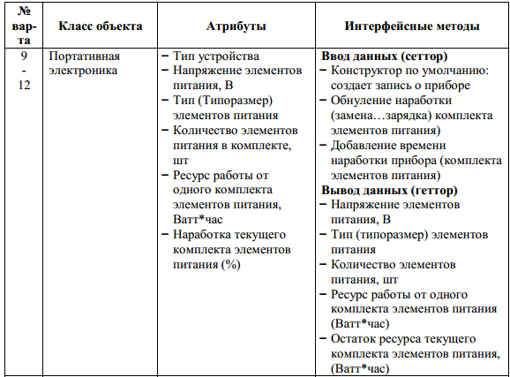
Рисунок 2.1 – Задание №1
Для начала необходимо сформулировать постановку задачи в соответствии с вариантом.

Постановка задачи
Описать родительский класс портативной электроники. О приборе необходимо знать его тип, напряжение элементов питания, количество элементов питания в комплекте, ресурс работы от одного комплекта элементов питания, Ватт*час, наработка текущего комплекта элементов питания (%)
Для создаваемого класса необходимо предусмотреть четкое выполнение принципов Инкапсуляции. Все данные задаются и выводятся посредством вызова интерфейсных методов.

Решение
Создаем HTML-документ следующего содержания:
<html lang="en">
<head>
<meta charset="UTF-8">
<meta name="Author" content="Иванова Виктория Сергеевна"><meta name="Keywords" content="Программирование, PHP, ООП">
<meta name="Description" content="">
<title>Задание 1</title>
</head>
<body>
<?php
//
// В этой области будем создавать PHP-код нашего скрипта.
//
?>
</body>
</html>

Опишем базовый класс для нашей задачи:
class Портативная_электроника {
// Здесь будет описание данных и методов класса устройства
}

Объект класса Портативная электроника должен содержать данные как его тип, о приборе необходимо знать его тип, напряжение элементов питания, количество элементов питания в комплекте, ресурс работы от одного комплекта элементов питания, Ватт*час, наработка текущего комплекта элементов питания (%). Эти данные не должны быть доступны извне класса, поэтому опишем их как Private.
class Портативная_электроника {
private $Тип_устройства, $Напряжение_элементов_питания, $Тип_элементов_питания, $Количество_элементов_питания, $Ресурс, $Наработка;
public function __construct($_Тип, $_Напряжение_элементов_питания,$_Тип_элементов_питания, $_Количество_элементов_питания, $_Ресурс, $_Наработка) {}

Следующие методы являются интерфейсами класса, поэтому мы должны описать их как Public
Тогда инициализацию данных объекта уместно реализовать в конструкторе класса.
Public function __construct($_Тип, $_Напряжение_элементов_питания,$_Тип_элементов_питания, $_Количество_элементов_питания, $_Ресурс, $_Наработка) {
$this->Тип=$_Тип;
$this->Напряжение_элементов_питания=$_Напряжение_элементов_питания;
$this->Тип_элементов_питания=$_Тип_элементов_питания;
$this->Количество_элементов_питания=$_Количество_элементов_питания;
$this->Ресурс=$_Ресурс;
$this->Наработка=$_Наработка;

В качестве первой функции рассмотрим процедуру вывода полной информации о приборе. Назовем ее printInfo().
public function printInfo() {
echo "<strong>".$this->Тип.":</strong>"
."<hr>"
." Напряжение элементов питания, В: ".$this->Напряжение_элементов_питания
."<br>"
." Тип элементов питания: ".$this->Тип_элементов_питания
."<br>"
." Количество элементов питания, шт: ".$this->Количество_элементов_питания
."<br>"
." Ресурс работы от одного комплекта элементов питания (Ватт*час): ".$this->Ресурс
."<br>"
." Остаток ресурса текущего комплекта элементов питания, (Ватт*час): ".$this->Ресурс*(1-$this->Наработка/100)
."<br>"
."<br>";

Кроме того, при обработке большого количества электрических приборов, будут использоваться стеки, очереди и массивы. Для того, чтобы идентифицировать прибор предусмотрим интерфейсную функцию getLogin ().
function getLogin(){
return $this->Тип;
}

Проверим работоспособность нашего скрипта. Для этого создадим объект класса, заполним его информацией и выведем необходимые сведения о нем.
$Устройство = new Портативная_электроника('Портативный компьютер', 'Аккумулятор Никель-кадмиевый', '1', '11,1 Вт','58, 80);
echo ($прибор->Тип);
echo "<hr>";
$прибор->printInfo();

Проверим работоспособность программы (Рисунок 2.2)
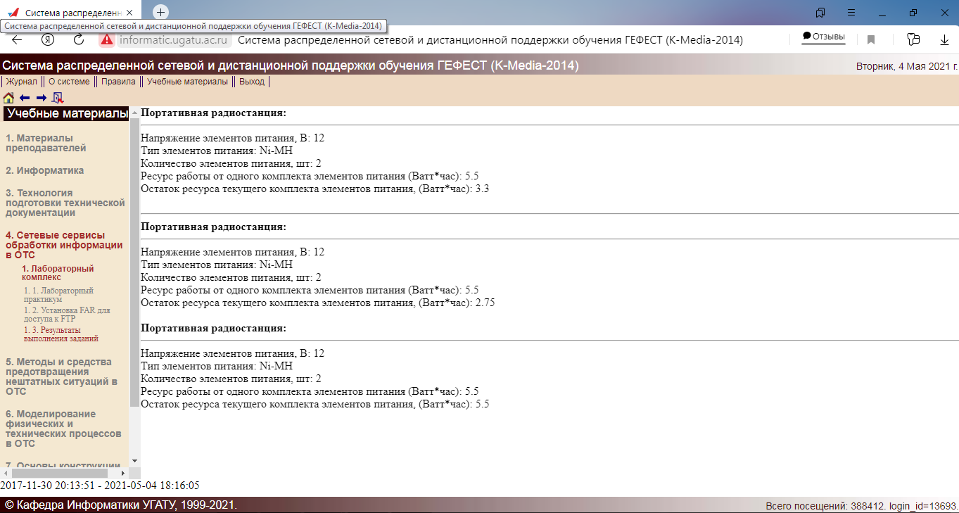
Рисунок 2.2 – Экранная форма результата выполнения скрипта

Задание 2

Постановка задачи
На базе существующего класса Портативный компьютер разработать класс-потомок Портативная электроника. В классе реализовать механизм подсчета суммарного времени работы с момента полной зарядки, уровень текущей зарядки источника питания, остаток времени непрерывной работы от аккумулятора (Рисунок 2.3).
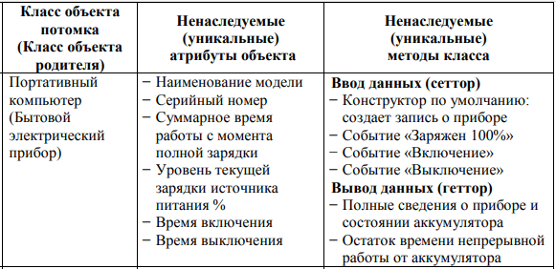
Рисунок 2.3 – Задание №2

Решение
В данной задаче за основу берем код предыдущего задания и добавляем дочерний класс.
class Портативная_электроника {
private $Тип_устройства, $Напряжение_элементов_питания, $Тип_элементов_питания, $Количество_элементов_питания, $Ресурс, $Наработка;
public function __construct($_Тип, $_Напряжение_элементов_питания,$_Тип_элементов_питания, $_Количество_элементов_питания, $_Ресурс, $_Наработка) {
$this->Тип=$_Тип;
$this->Напряжение_элементов_питания=$_Напряжение_элементов_питания;
$this->Тип_элементов_питания=$_Тип_элементов_питания;
$this->Количество_элементов_питания=$_Количество_элементов_питания;
$this->Ресурс=$_Ресурс;
$this->Наработка=$_Наработка;

Значения по умолчанию для следующих значений обнулим.
$суммарное_время_работы=0, $время_включения=0, $время_выключения=0;

Разработаем дополнительные методы, реализующие дополнительный функционал. Поскольку эти функции будут интерфейсными, не забываем указать ключевое слово Public:
public function Зарядка($_уровень_зарядки){
if ($this->уровень_текущей_зарядки+$_уровень_зарядки>100){
$this->уровень_текущей_зарядки=100;
} else{
$this->уровень_текущей_зарядки=$this->уровень_текущей_зарядки+$_уровень_зарядки;
}
$this->суммарное_время_работы=0;
}
public function Включение($_время_включения){
if ($this->уровень_текущей_зарядки==0){
echo "Нет заряда"."<br>";
} else{
$this->время_включения=(int) mb_substr($_время_включения,0,2) + (float) mb_substr($_время_включения,3,2)/60;
}
}
public function Выключение($_время_выключения){
if ($this->уровень_текущей_зарядки==0){} else{
$this->время_выключения=(int) mb_substr($_время_выключения,0,2) + (float) mb_substr($_время_выключения,3,2)/60;
$this->суммарное_время_работы=($this->суммарное_время_работы+$this->время_выключения-$this->время_включения)*60;
$this->уровень_текущей_зарядки=$this->уровень_текущей_зарядки-$this->суммарное_время_работы*0.2;
if ($this->уровень_текущей_зарядки<0){
$this->уровень_текущей_зарядки=0;
}
}
}
public function Отчет() {
echo
"Время работы с момента полной зарядки: ".$this->суммарное_время_работы." мин"
."<br>"
."Уровень зарядки: ".$this->уровень_текущей_зарядки." %"
."<br>"
."Остаток времени непрерывной работы от аккумулятора: ".$this->уровень_текущей_зарядки/0.2." мин"
."<hr>";
}

Функция Зарядка фиксирует значение уровня зарядки. Функция Отчет() производит подсчет остатка времени работы.
public function Отчет() {
echo
"Время работы с момента полной зарядки: ".$this->суммарное_время_работы." мин"
."<br>"
."Уровень зарядки: ".$this->уровень_текущей_зарядки." %"
."<br>"
."Остаток времени непрерывной работы от аккумулятора: ".$this->уровень_текущей_зарядки/0.2." мин"
."<hr>";
}
}

Проверка правильности выполнения скрипта производится с помощью вызова функций.
$Комп = new Портативный_компьютер('Портативный компьютер','11,1 Вт', 'Аккумулятор Никель-кадмиевый', 1, 58, 80, "HP 630", "5CB1397HYZ");
//echo $Комп->уровень_текущей_зарядки;
$Комп->printInfo();
$Комп->printNewInfo();
echo "<hr>";
$Комп->Отчет();
$Комп->Включение("12:10");
$Комп->Выключение("15:40");
$Комп->Отчет();
$Комп->Зарядка(80);
$Комп->Отчет();

Проверим работоспособность программы (Рисунок 2.4).
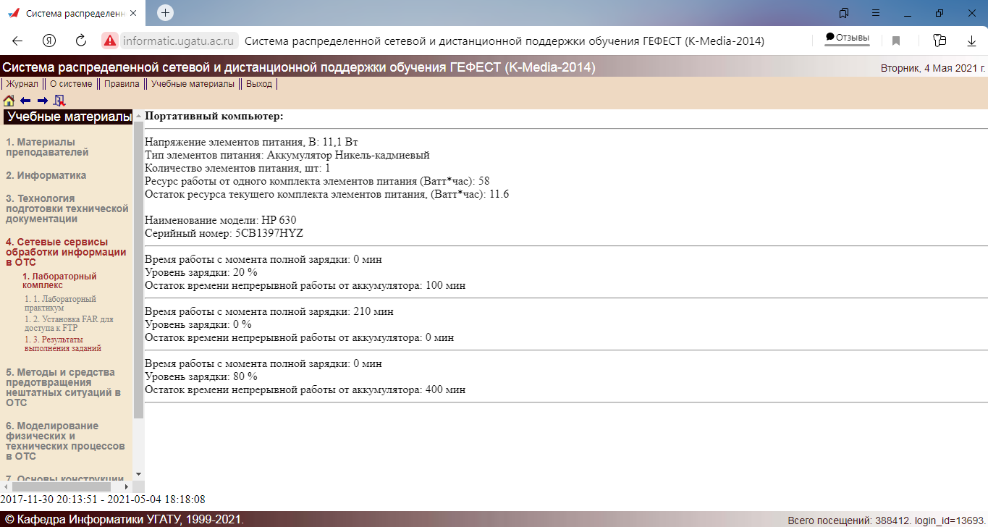
Рисунок 2.4 – Экранная форма результата выполнения скрипта

Заключение
В результате выполнение практического задания были закреплены и углублены знания, полученные в теоретической части дисциплины, развиты навыки объектно-ориентированной технологии проектирования алгоритмов и программ, развиты творческие способности в области программирования.

Список литературы
- The Apache Software Foundation. Документация к HTTP серверу Apache версии 2.0. // http://httpd.apache.org/docs/2.0/, 2006.
- Мохаммед Дж. Кабир. Сервер Apache 2. Библия пользователя. – Спб.: Диалектика, 2002. – 672 c.: ил.
- Скотт Хокинс. Администрирование Web-сервера Apache и руководство по электронной коммерции, – М.: Вильямс, 2001. – 336 с.
- Разработка распределенных интерактивных приложений на базе Интернет-технологий: Лабораторный практикум по дисциплине «Основы Интернет технологий» Часть 1 / Уфимск. гос. авиац. техн. ун-т; Сост. Ш.М. Минасов. – Уфа, 2007. – 15 с.

Приложение 1
Содержание файла pr2(1).php.
<html lang="en">
<head>
<meta charset="UTF-8">
<meta name="Author" content="Иванова Виктория Сергеевна"><meta name="Keywords" content="Программирование, PHP, ООП">
<meta name="Description" content="">
<title>Задание 1</title>
</head>
<body>
<?php
class Портативная_электроника {
private $Тип_устройства, $Напряжение_элементов_питания, $Тип_элементов_питания,$Количество_элементов_питания, $Ресурс, $Наработка;
public function __construct($_Тип,$_Напряжение_элементов_питания,$_Тип_элементов_питания, $_Количество_элементов_питания,$_Ресурс, $_Наработка)
{
$this->Тип=$_Тип;
$this->Напряжение_элементов_питания=$_Напряжение_элементов_питания;
$this->Тип_элементов_питания=$_Тип_элементов_питания;
$this->Количество_элементов_питания=$_Количество_элементов_питания;
$this->Ресурс=$_Ресурс;
$this->Наработка=$_Наработка;
}
public function printInfo() {
echo "<strong>".$this->Тип.":</strong>"
."<hr>"
." Напряжение элементов питания, В: ".$this->Напряжение_элементов_питания
."<br>"
." Тип элементов питания: ".$this->Тип_элементов_питания
."<br>"
." Количество элементов питания, шт: ".$this->Количество_элементов_питания
."<br>"
." Ресурс работы от одного комплекта элементов питания (Ватт*час): ".$this->Ресурс
."<br>"
." Остаток ресурса текущего комплекта элементов питания, (Ватт*час): ".$this->Ресурс*(1-$this->Наработка/100)
."<br>"
."<br>";
}
function getLogin()
{
return $this->Тип;
}
public function Добавление_наработки($arg){
$this->Наработка=$this->Наработка+$arg;
}
public function Обнуление_наработки(){
$this->Наработка=0;
}
}
$Устройство = new Портативная_электроника ('Портативная радиостанция', 12, 'Ni-MH', 2, 5.5,40);
$Устройство->printInfo();
echo "<hr>";
$Устройство->Добавление_наработки(10);
$Устройство->printInfo();
$Устройство->Обнуление_наработки();
$Устройство->printInfo();
?>
</body>
</html>

Приложение 2
Содержание файла pr2(2).php.
<html lang="en">
<head>
<meta charset="UTF-8">
<meta name="Author" content="Иванова Виктория Сергеевна"><meta name="Keywords" content="Программирование, PHP, ООП">
<meta name="Description" content="">
<title>Задание 2</title>
</head>
<body>
<?php
class Портативная_электроника {
private $Тип_устройства, $Напряжение_элементов_питания, $Тип_элементов_питания,$Количество_элементов_питания, $Ресурс, $Наработка;
public function __construct($_Тип,$_Напряжение_элементов_питания,$_Тип_элементов_питания, $_Количество_элементов_питания,$_Ресурс, $_Наработка)
{
$this->Тип=$_Тип;
$this->Напряжение_элементов_питания=$_Напряжение_элементов_питания;
$this->Тип_элементов_питания=$_Тип_элементов_питания;
$this->Количество_элементов_питания=$_Количество_элементов_питания;
$this->Ресурс=$_Ресурс;
$this->Наработка=$_Наработка;
}
public function printInfo() {
echo "<strong>".$this->Тип.":</strong>"
."<hr>"
." Напряжение элементов питания, В: ".$this->Напряжение_элементов_питания
."<br>"
." Тип элементов питания: ".$this->Тип_элементов_питания
."<br>"
." Количество элементов питания, шт: ".$this->Количество_элементов_питания
."<br>"
." Ресурс работы от одного комплекта элементов питания (Ватт*час): ".$this->Ресурс
."<br>"
." Остаток ресурса текущего комплекта элементов питания, (Ватт*час): ".$this->Ресурс*(1-$this->Наработка/100)
."<br>"
."<br>";
}
function getLogin()
{
return $this->Тип;
}
public function Добавление_наработки($arg){
$this->Наработка=$this->Наработка+$arg;
}
public function Обнуление_наработки(){
$this->Наработка=0;
}
}

class Портативный_компьютер extends Портативная_электроника{
private $Наименование_модели, $Серийный_номер, $суммарное_время_работы=0, $уровень_текущей_зарядки, $время_включения=0, $время_выключения=0;
public function __construct($_Тип, $_Напряжение_элементов_питания,$_Тип_элементов_питания, $_Количество_элементов_питания, $_Ресурс, $_Наработка, $_Наименование_модели, $_Серийный_номер){
parent::__construct($_Тип, $_Напряжение_элементов_питания,$_Тип_элементов_питания, $_Количество_элементов_питания, $_Ресурс, $_Наработка);
$this->Наименование_модели=$_Наименование_модели;
$this->Серийный_номер=$_Серийный_номер;
$this->уровень_текущей_зарядки=100-$_Наработка;
}
public function printNewInfo() {
echo "Наименование модели: ".$this->Наименование_модели
."<br>"
."Серийный номер: ".$this->Серийный_номер
."<br>";
}
public function Зарядка($_уровень_зарядки){
if ($this->уровень_текущей_зарядки+$_уровень_зарядки>100){
$this->уровень_текущей_зарядки=100;
} else{
$this->уровень_текущей_зарядки=$this->уровень_текущей_зарядки+$_уровень_зарядки;
}
$this->суммарное_время_работы=0;
}
public function Включение($_время_включения){
if ($this->уровень_текущей_зарядки==0){
echo "Нет заряда"."<br>";
} else{
$this->время_включения=(int) mb_substr($_время_включения,0,2) + (float) mb_substr($_время_включения,3,2)/60;
}
}
public function Выключение($_время_выключения){
if ($this->уровень_текущей_зарядки==0){} else{
$this->время_выключения=(int) mb_substr($_время_выключения,0,2) + (float) mb_substr($_время_выключения,3,2)/60;
$this->суммарное_время_работы=($this->суммарное_время_работы+$this->время_выключения-$this->время_включения)*60;
$this->уровень_текущей_зарядки=$this->уровень_текущей_зарядки-$this->суммарное_время_работы*0.2;
if ($this->уровень_текущей_зарядки<0){
$this->уровень_текущей_зарядки=0;
}
}
}
public function Отчет() {
echo
"Время работы с момента полной зарядки: ".$this->суммарное_время_работы." мин"
."<br>"
."Уровень зарядки: ".$this->уровень_текущей_зарядки." %"
."<br>"
."Остаток времени непрерывной работы от аккумулятора: ".$this->уровень_текущей_зарядки/0.2." мин"
."<hr>";
}
}
$Комп = new Портативный_компьютер('Портативный компьютер','11,1 Вт', 'Аккумулятор Никель-кадмиевый', 1, 58, 80, "HP 630", "5CB1397HYZ");
$Комп->printInfo();
$Комп->printNewInfo();
echo "<hr>";
$Комп->Отчет();
$Комп->Включение("12:10");
$Комп->Выключение("15:40");
$Комп->Отчет();
$Комп->Зарядка(80);
$Комп->Отчет();
?>
</body>
</html>

